Bernard GUILLOU 09 février 2023

11 route de la Forgette

50340 LES PIEUX

07 83 33 04 19

Motorisation BX-241 que j'ai fait installer en 2007 par la société LEMARCHAND situé à BENOISTVILLE (50).

Le système a toujours bien fonctionné jusqu'à mi-décembre.

A la demande d'ouverture via une des télécommandes le portail ne s'est pas ouvert.

L’alimentation secteur est correcte

J'ai constaté que le voyant LED rouge de la carte principale clignotait. J'ai coupé l'alimentation puis je l’ai remis, mais sans résultat. J'ai changé de télécommande, même problème

Voici le descriptif de la panne  sur la motorisation BX-241:  
- pas d'ouverture du portail sur impulsion à la télécommande  
- le voyant  LED rouge sur la carte principale clignote en permanence  
- le voyant LED verte est allumé  
Voici ce que j'ai vu et trouvé:  
- de fortes traces de fientes de souris sous les capots du bloc moteur et commande   
- le fusible de 315 mA dans le capteur TX de détection de passage HS

- Les fusibles situés sur la carte principale sont tous bons  
  
Ce que j'ai fait:  
- démontage et nettoyage de l'ensemble bloc moteur (sans aucun produit ni eau)  
- remontage   
- remplacement du fusible HS par un fusible de calibre identique (acheté chez un dépanneur radio TV)

- J’ai testé la continuité des fils entre les capteurs infrarouge et la carte principale : les liaisons sont correctes

-le contact fermeture / ouverture de la trappe d’accès au déverrouillage mécanique du motoréducteur est «shunté», en effet il est impossible de déverrouiller le mécanisme (depuis très longtemps). J’ai donc shunté ce contact pour être sûre que ce n’était pas l’origine du défaut.  
  
Constatations:  
- le nouveau fusible n'a pas refondu  
- la LED rouge sur la carte de commande est éteinte (quand j'enlève le fusible cette LED clignote)  
- pas de fonctionnement à la demande de manœuvre, par contre j'entends un petit clic au niveau de la carte (sans doute un relais qui bat).   
  
- quand je passe ma main pour couper le faisceau infrarouge du détecteur de passage, j’entends un petit clic à l’intérieur du capteur

- dans le capteur RX aucune LED allumée, est-ce normal et est-ce qu’il y a vraiment une LED ?

Pourriez-vous m'aider ?   
  
Je vous en remercie par avance.  
  
Cordialement  
  
Bernard GUILLOU

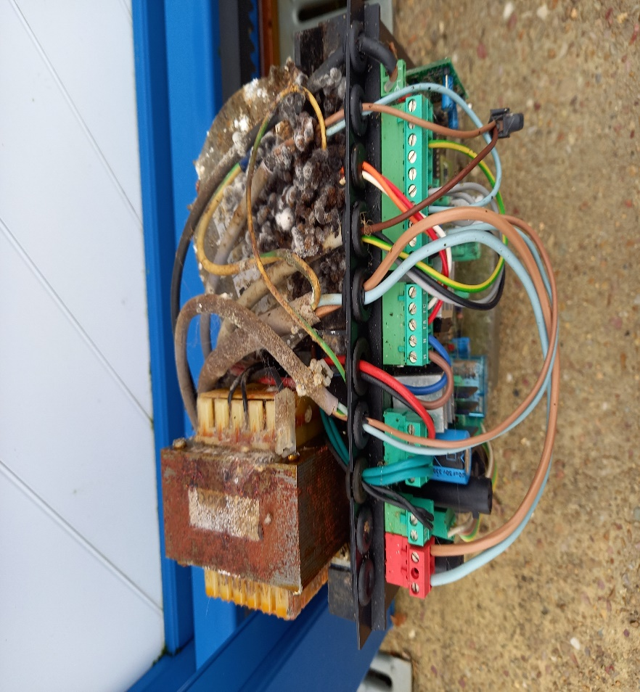 Fientes de souris

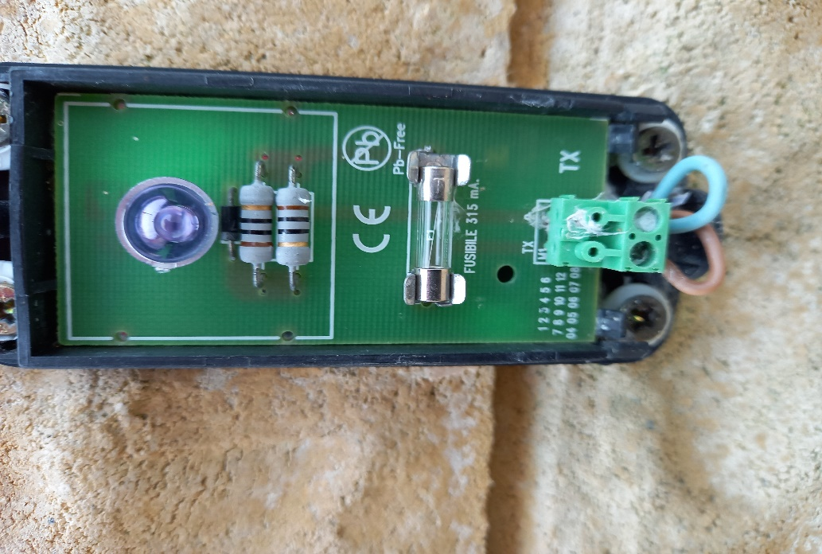 Fusible HS 315 mA

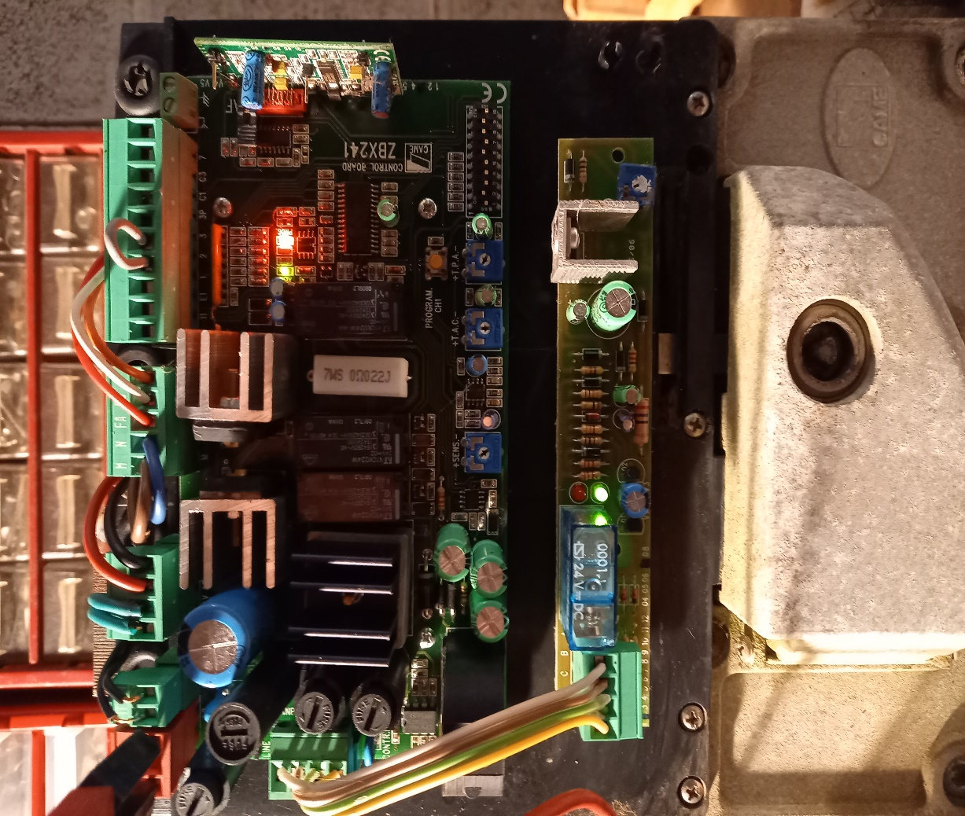 LED rouge clignotante

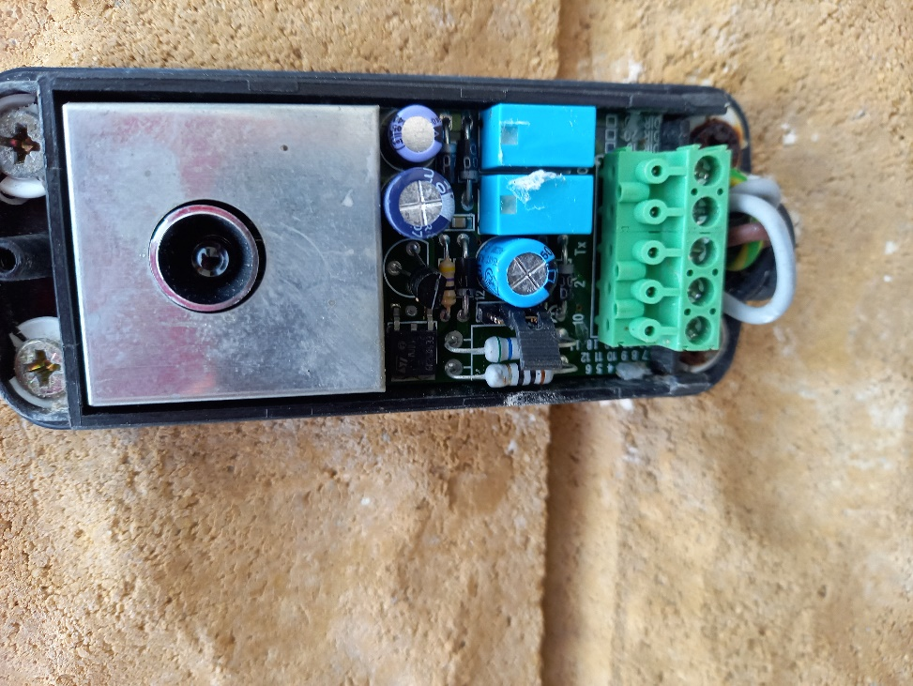 LED éteinte

Contrôles réalisés à partir du 10/02/2023 :

Suite à demande aides forum électricité

**Précision à apporter: mon équipement n’est pas munis de batterie**

**25v**  **Tension : 0 v sur dde de manœuvre**

